穀保家商105學年度第2次家長會員代表大會活動相片
日期：106年4月14日下午7點

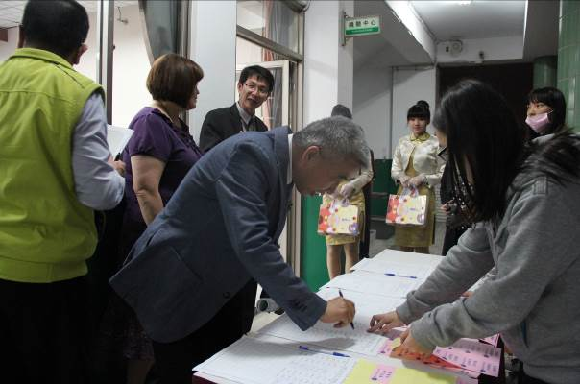 | 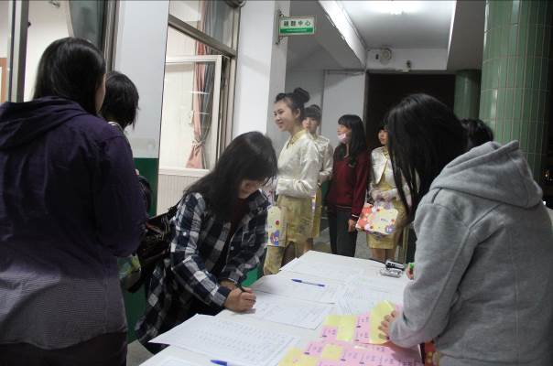
與會人員陸續報到(一) | 與會人員陸續報到(二)
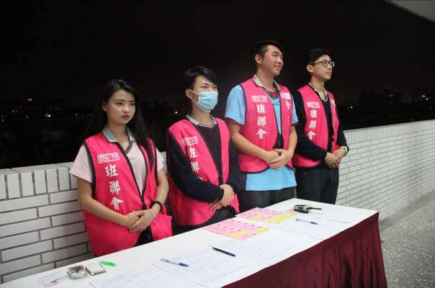 | 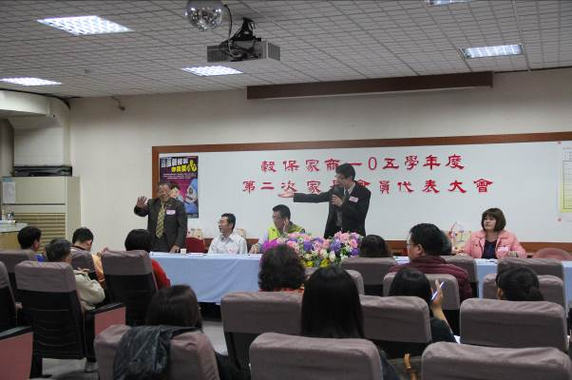
班聯會同學協助報到工作 | 校長介紹家長會成員(一)
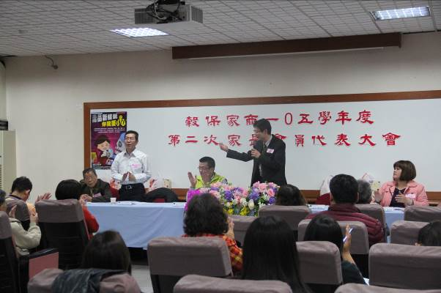 | 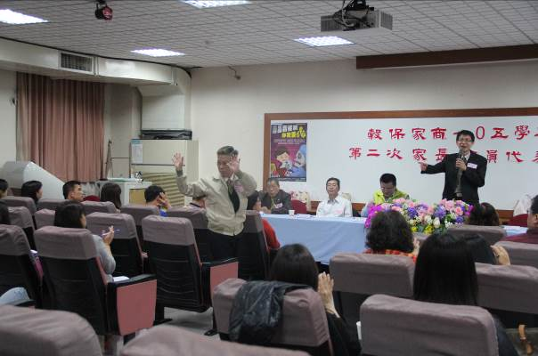
校長介紹家長會成員(二) | 校長介紹家長會成員(三)
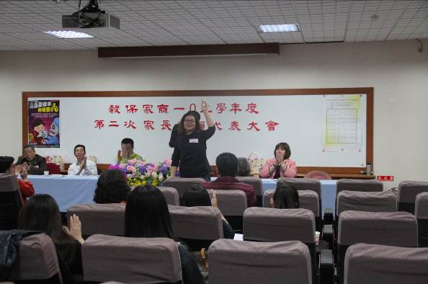 | 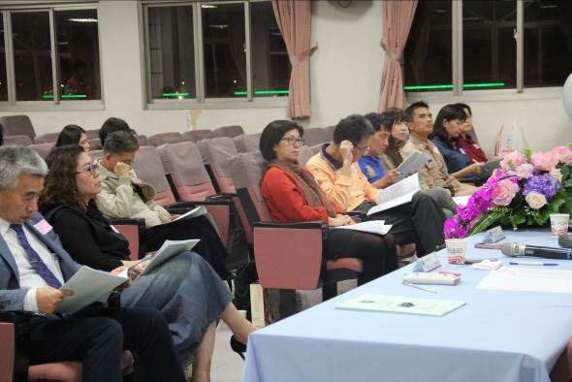
校長介紹家長會顧問 | 校長介紹校內行政團隊

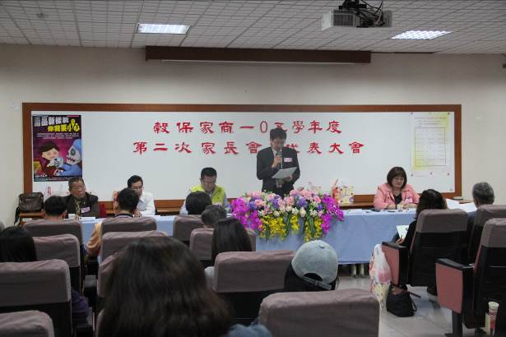 | 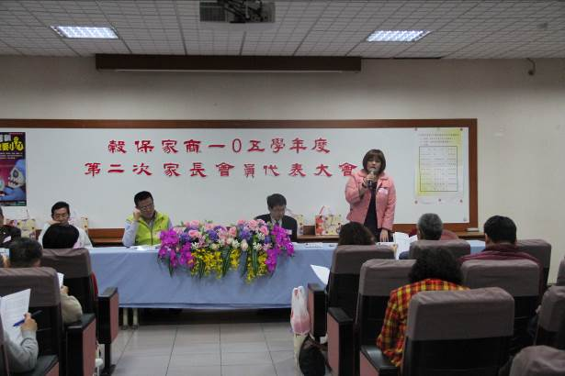
校長進行校務報告 | 學務主任進行會務報告(一)
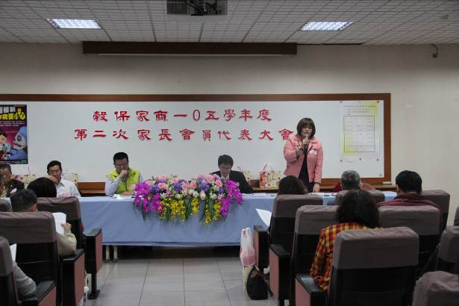 | 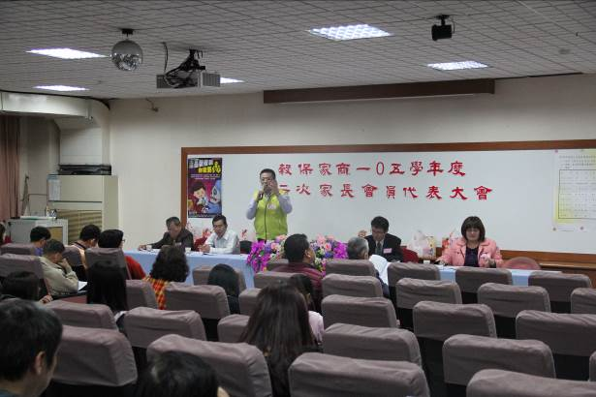
學務主任進行會務報告(二) | 王家盛會長報告
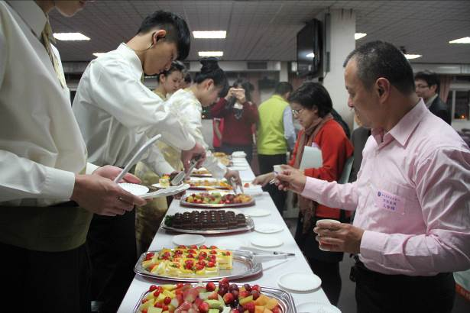 | 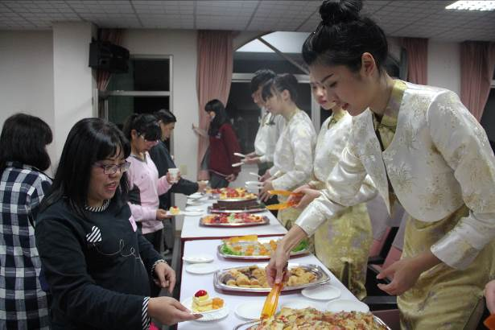
餐敘(一) | 餐敘(二)
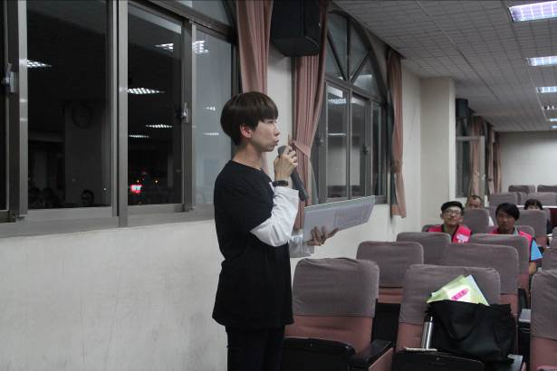 | 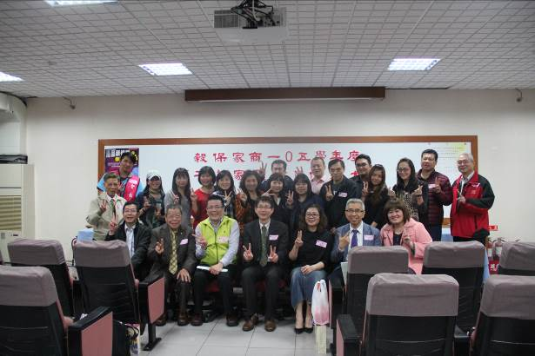
提案討論(一) | 大合照

